 | Сайт: https://nzgo.ru  Телефон: 8-913-920-95-96  e-mail: nzgo@oookgm.ru  630111, Россия, г. Новосибирск, ул. Б.Хмельницкого, д. 69к.3

ОПРОСНЫЙ ЛИСТ: Гидростанции

Компания:_________________________ Контактное лицо: _____________________________________
Контакты (e-mail; телефон):___________________________________________ Дата:_______________
Примечание:____________________________________________________________________________
Выберите исполнение ☒:
 | 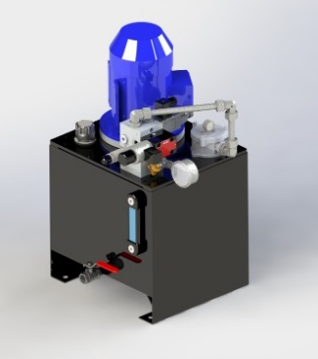 |  | 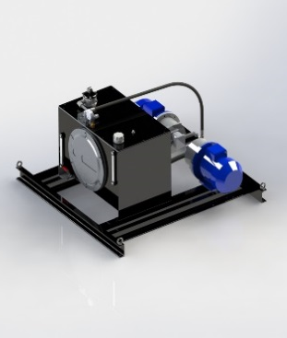 |  | 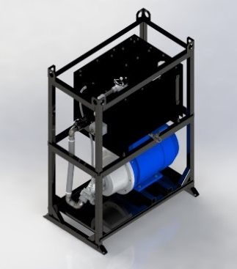
☐ |  | ☒ |  | ☐
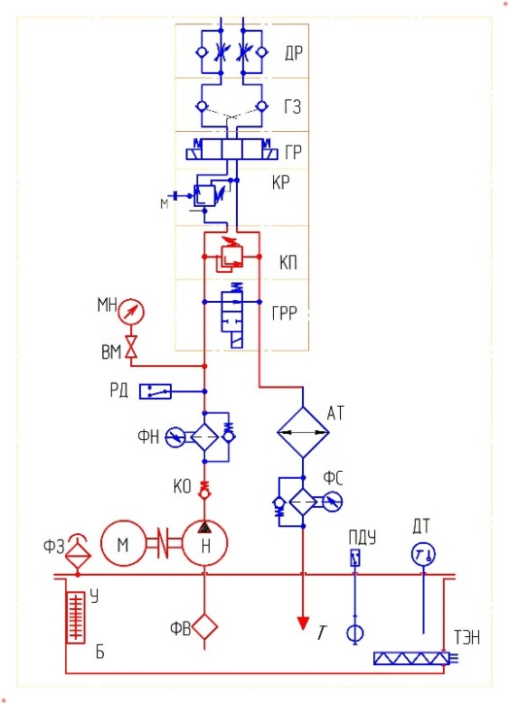
  Технические характеристики
  P | Давление, бар:
  L | Подача, л/мин.:
  V | Объем бака, л:
  N | Двигатель, кВт:
   | Режим работы
   | (краткосрочный/долговременный)
  ДхВхШ | Ограничения по габаритным размерам
  Базовые компоненты |  |  | Кол-во
  ☒ | Б | Бак гидравлический
  ☒ | Д | Двигатель
  ☒ | Н | Насос
  ☒ | КП | Клапан предохранительный
  ☒ | ЗГ | Заливная горловина
  ☒ | У | Уровнемер
  ☒ | ФВ | Фильтр всасывающий
  ☒ | КО | Клапан обратный
  ☒ | МН | Манометр
  Дополнительные компоненты |  |  | Кол-во
  ☐ | ФС | Фильтр сливной
  ☐ | ГР | Гидрораспределитель
  ☐ | ГРР | Гидрораспределитель разгрузки
  ☐ | ГЗ | Гидрозамок
  ☐ | ДР | Дроссель
  ☐ | АТ | Теплообменник
  ☐ | ДТ | Датчик температуры
  ☐ | РР | Регулятор расхода
  ☐ | РК | Редукционный клапан
  ☐ | РД | Реле давления

Заявку можно отправить по адресу: nzgo@oookgm.ru
Консультации по тел.: 8-913-920-95-96

